
2018年咸宁市中考物理试题
一、选择题（本大题共10小题，每小题2分共20分）
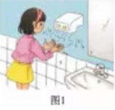
11．在一些洗手间装有热风干手器，洗手后用它可以很快把手烘干，如图1所示。关于图中利用了哪几种方法加快水的蒸发．以下选项中正确、全面的是
①提高液体的温度②增大液体的表面积
③加快液体表面空气流动速度
A．①② B．①③ C．②③ D．①②③
12．下列关于声音的说法正确的是
A．音调是由发声体的振幅决定的
B．“公共场所不要大声喧哗”是要求人们说话的音调要低一些
C．“天宫二号”在太空可通过超声波与地面联系
D．声控锁是通过音色识别不同的声音
13．现在全市各校都在开展“足球进校园”活动。关于同学们在足球比赛中涉及到的物理知识，下列分析错误的是
A．足球鞋底凹凸不平，是为了增大与地面的摩擦力
B．足球能在空中飞行，是因为受到了运动员的脚对它有力的作用
C．用头顶足球攻门时，头感到疼，说明物体间力的作用是相互的
D．守门员一下子抱住射门的足球，说明力可以改变物体的运动状态
14．由我国成功发射的世界首颗量子科学实验卫星被命名为“墨子号”。墨子第一次用科学方法解释了光沿直线传播，启发了量子通信。图2所示各选项中光现象的原理与墨子的这一解释相符的是
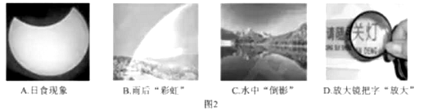
A．日食现象 B．雨后“彩虹” C．水中“倒影” D．放大镜把字“放大”
15．一本八年级物理课本平放在水平桌面上时，它对桌面的压强最接近下列的数值为
A．0.5 Pa B．5 Pa C．50 Pa D．500 Pa
16．凸通镜的焦距为15cm，将点燃的蜡烛从离凸透镜40cm处沿主光轴移到20cm处的过程中，像的大小和像距的变化情况是
A．像变大，像距变大 B．像变小，像距变小
C．像变大，像距变小 D．像变小，像距变大
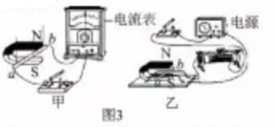
17．关于图3（甲）、（乙）所示的实验，下列说法正确的是
A．甲实验的原理与动圈式话筒的工作原理相同
B．甲实验的过程中，电能转化为机械能
C．乙实验的原理与发电机的工作原理相同
D．乙实验的过程中，机械能转化为电能
18．安全教育已越来越引起学校和社会各界的高度重视，并开展了一系列丰高多彩的教育活动。在某校一次安全用电知识的“对”、“错”抢答比赛中．以下选项应回答“对”的是
A．有时可在电线上晾衣服
B．熔丝烧断后，可用钢丝代替接上
C．控制电灯的开关应接在零线上
D．发现有人触电，应立即断开电源开关，切断电路
19．如图4所示的电路，电源电压保持不变，R为定值电阻。下列说法正确的是
A．开关合前，电压表和电流表均无示数
B．开关闭合后．滑片P向右移动的过程中，电压表的示数变大
C．开关闭合后，滑片P向右移动的过程中，电压表与电流表示数的比值不变
D．开关闭合后，滑片P向右移动的过程中，电压表与电流表示数的乘积变大
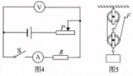
20．如图5所示，用滑轮组在4s内将重为160N的物体匀速提升2m，若动滑轮重20N，不计滑轮与轴之间的摩擦及绳重。则在此过程中，下列说法正确的是
A．绳子自由端向上移动了4m
B．拉力F的功率为90W
C．拉力F为90N
D．滑轮组的机械效率为80%
二、非选择题（本大题共12小题，共60分）
21．（5分）同学们用手边的铅笔可以做很多物理小实验，如图6所示。
（1）图甲中铅笔的长度是 cm。
（2）图乙中插人水中的铅笔看起来弯折了．这是光的 现象。
（3）图丙中，用手指分别顶在铅笔的两端时，两只手指的凹陷程度和感觉不同，是由于压力的作用效果与 有关
（4）将一些细铜丝绕在铅笔下端．制成一个简易密度计．如图丁所示。如将此密度计先后放入水和某液体中，浸人部分长度之比为4：5，则该液体的密度为 kg/m³（细铜丝体积忽略不计）。
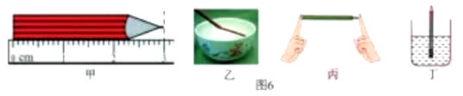
22．（2分）如图7甲所示的电路中，电源电压恒定不变，图7乙是小灯泡L和定值电阻R₁的电流与电压关系的图像。“当只闭合S₁、S₂时，电压表示数为2V；当只闭合S₂、S₃时，电压表示数为4V。则电源电压U＝ V，R₂= Ω。
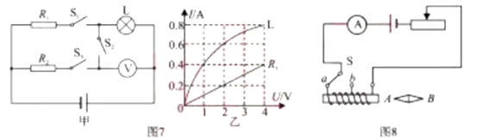
23．（3分）如图8所示的电路，开关S接到a后，电磁铁左端为 极，小磁针静止时，A端是 极；将开关s由a拨到b，调节滑动变阻器，使电流表示数不变，则电磁铁的磁性 （选填“增强”，“不变“或“减弱”）。
24．（2分）为营造清静的生活环境，近两年来，成宁市已经实现所有城区“禁鞭”。燃放鞭炮产生的烟尘飞扬 （选填”是”或“不是”）分子运动；“禁鞭”是通过在 来控制噪声这种公害。
25．（2分）加油站加油时经常能闻到一股汽油味，这是汽油发生了 （填物态变化名称），加油时尽量不要整理头发或衣服，因为摩擦可能产生 ，发生电火花引发着火。
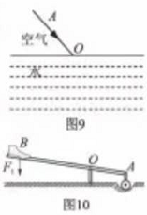
26．（3分）用天然气烧水，水烧开后，壶盖不断向上动，此过程中能量转化与四冲程汽油机的 冲程的能量转化相同；若天然气完全燃烧放出的热量有50％被水吸收，在标准大气压下把5Kg的水从20℃加热至沸腾，需完全燃烧 m³天然气。（C_{水}＝4.2×103J/（kg·℃） q_{天然气}＝4×10⁷J/m³）
27．（6分）（1）如图9所示，已知光线AO斜射人水中，O为入射点。请作出其反射光线OB和进入水中的折射光线OC的大致方向。
（2）过去农村用的舂米工具是一个杠杆．图10是它的结构示意图。O为固定转轴，在A端连接着石球，脚踏B端可以使石球升高，抬起，石球会落下打击稻谷。请在图中画出动力F₁的力臂和石球所受重力G的示意图
28．（9分）物理兴趣小组的同学利用周末开展一次登山活动，他们想利用随身携带的注射器、弹簧测力计、细线、刻度尺等相关用品测量山顶的大气压。测量方案如下
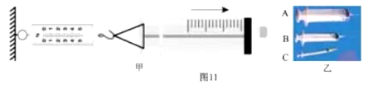
A．把注射器的活塞推至注射器针筒的底端，然后用橡皮帽封住注射器小孔；
B．如图11甲所示，用细线拴住注射器活塞颈部，使线的一与弹簧测力计的挂钩相连，然
后水平向右慢慢拉动针筒，当活塞刚开始滑动时，记下弹簧测力计的示数为F；
C．读出注射器针筒上有刻度部分的容积V；
D．用刻度尺测出注射器针筒上有刻度部分的长度L。
请根据他们设计的方案回答以下问题：
（1）测量中，分析研究的是大气对 （选填“针筒”或“活塞”）的压力，当活塞相对于针筒开始滑动时，以地面为参照物，研究对象处于 状态。若不考虑其它因素，根据 的知识可知，研究对象在水平方向所受的大气压力与拉力大小相等。
（2）实验时同学们发现注射器顶端装针头处空气无法排尽，这将会使测量结果 （选填“偏大”、“不变”或“偏小”）。同学们联想到去医院打针的情景，可采取简单的办法将注射器内空气排尽。你的方法是 。
（3）测量前，有同学建议在活塞周围涂抹润滑油，然后将其插人针筒中，这样做有两个好处：一是活塞的密封性好；二是可以减小 。实验过程中他们让弹簧测力计计和注射器保持在水平方向，可以 对实验的影响，从面提高实验的精确程度。
（4）若同学们用图11乙中B注射器在测量时弹簧测力计被拉到5N．活塞仍没有滑动。可改用图乙中的 （选填”A”或“C”）注射器。用测量步骤中的V、L和F表示
大气压的值，则p= 。
29．（7分）朵朵和同学们在做电学实验过程中
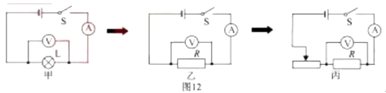
（1）朵朵和同学们经过讨论，依次完成了“探究电流与电压的关系”三次实验电路的设计，如图12。由图甲改进为图乙是为保证实验过程中 这一因素不变；由图乙改进为图丙是因为使用滑动变阻器既能保护电路，又能通过调节使电阻R两端的电压 （选填“改变”或“保持不变”）。
（2）请用笔画线代替导线，帮助朵朵按电路图丙将图13中实物电路连接完整
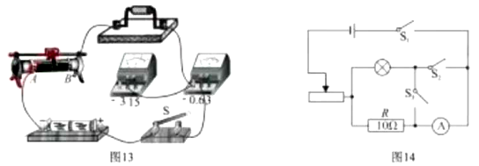
（3）朵朵连完电路，闭合开关后，发现两只电表的指针总在晃动。请分析造成这一现象的原因：电路存在 。
（4）在继续用图13的实物电路探究“电流与电阻的关系”时，朵朵先将5Ω电阻接入电路，调节滑动变阻器，使电压表的示数为2V，记下电流值；再将5Ω电阻换成10Ω电阻，她下一步操作是：将滑动变阻器的滑片向 （选填“A”或“B”）端移动。
（5）朵朵和同学们完成上述探究活动后，想测量一只额定电压为2V小灯泡的额定功率，但发现电压表被别的同学拿走了，于是她借助一个10Ω的电阻，设计了如图14所示的电路，也测出了小灯泡的额定功率。具体操作如下：
①只闭合开关S₁、S₂调节滑动变阻器，使电流表的示数为 A时，小灯泡恰好正常发光；
②只闭合开关S₁、S₃，保持滑动变阻器滑片的位置不变，读出电流表示数为I。
③P_{灯}= （用已知量和测量值表示，数值要求带单位）。
30．（6分）图15为我国自主研制，世界最大的水陆两栖飞机AG－600，它的最大起飞质量为53.5吨，最大航程可达5500公里；该飞机发动机的总功率约为15MW，其最大返航速度为500km/h；其一次可最大汲水12吨，对林防火具有很高的价值。请求
（1）该飞机以最大起飞质量静止浮在水面上时，所受的浮力为 N；它一次最大汲水的体积为 m³。
（2）AG－600从海南三亚出发，飞越过西沙、南沙，绕过我国最南端的曾母暗沙，再返回原地的总航程约为3600km，如巡航时间为8小时，该飞机这次巡航的平均速度为多少？
当其保持15MW的功率以此速度水平飞行时，受到向前的推力多大？
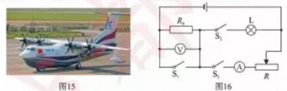

31．（8分）如图16所示，电源电压和小灯泡的阻值均保持不变。小灯泡L标有“6V 1.8W”字样，R₀为10Ω的定值电阻，滑动变阻器R铭牌上标有“ Ω 1A”字样（电阻值已模糊不清）．电压表使用的量程为0～3V，电流表使用的量程为0～0.6A。当所有开关都闭合时，小灯泡恰好正常发光，调节滑动变阻器，在不损坏各电路元件的情况下，滑动变阻器最小与最大功率之比为1：4。请求
（1）小灯泡L的电阻为 Ω；电源电压为 V。
（2）滑动变阻器R的最大阻值。
（3）只闭合S₃时，在不损坏各电路元件的情况下，1min内电路消耗的最大电能。
32．（7分）小宇给家里楼顶的水箱制作了一个自动加水装置，初步设计如图17所示，将两个完全相同的实心圆柱体A、B通过细线与一压力传感开关相连，吊在水平放置的圆柱形水箱中，已知每个圆柱体重为6N，底面积为50cm²。当水箱储水深度降到10cm，圆柱体B一半浸在水中时，压力传感开关所受拉力达到10N，其闭合开始加水。（细线质量与体积均忽略不计）请求：
（1）刚开始加水时，水箱底部所受水的压强。
（2）圆柱体的密度。
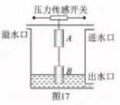
（3）当水箱储水深度达到1.5m时，压力传感开关所受拉力为5N，其断开停止加水，求应设计A、B间细线的长度。

参考答案
一、选择题
题号 | 11 | 12 | 13 | 14 | 15 | 16 | 17 | 18 | 19 | 20
答案
二、非选择题（填空除特别注明外，每空1 分）
21．3.00（2.99-3.01范围内都算对） 折射 受力面积 0.8×10³（此空2分）
22．8 5
23．S（南） S（南） 减弱
24．不是 声源处
25．汽化（或蒸发） 静电
26．做功 8.4×10⁻²（此空2分）
27.（1）（2）
28．（9分）（1）活塞 静止 二力平衡
（2）偏小 在注射器内装少量水，再排出空气（其它说法合理得分）
（3）减小摩擦 活塞自身重力（重力）
（4）C FL/V
29．（7分）（1）电阻 改变
（2）
（3）接触不良
（4）B
（5）①0.2A ③2V（I-0.2A）
30．（6分，第1 问2分，第2问4分）
解：（1）5.35×10⁵ 12 （每空1分，共2分）
（2）飞机巡航速度为
（2分）
15MW=1.5×10⁷W 450km/h=125m/s （1分)
（1分）
31．（8分，第1 问2分，第2、3问每问3分）
解：（1）20 6 （每空1分，共2分）
（2）当所有开关都闭合时，R₀被短路，L与R并联
当R打到最大时功率最小，打到电流表示数为0.6A时功率最大（1分）
P_{大}=UI＝6V×0.6A
P_{小}∶P_{大}＝１∶４ P_{小}＝0.9W （1分）
滑动变阻器的最大阻值
（1分）
（３）解法一：
当只闭合S_{３}时，电流表示数增大，电压表示数也增大，电路总功率增大
当电流表示数为０．６A时，R_{０}两端的电压为
U_{０}＝I×R₀=0.6A×10Ω=6V 超出了电压表的量程 （1分）
所以在不损坏各电路元件的情况下，电压表示数最大为3V
此时电路中允许的最大电流为 （1分）
1min电路消耗的电能为
W=UI_{大}t=6V×0.3A×60s=108J
（3）解法二：
当只闭合S₃时，R₀与R串联
当R打小时，电流表示数增大，电压表示数也增大，电路总功率增大
当电压表示数为3V时，电流表示数为
没有超出电流表量程 （1分）
所以在不损坏各电路元件的情况下，电路中允许的最大电流为0.3A （1分）
1min电路消耗的电能为
W=UI_{大}t=6V×0.3A×60s=108J
32．（7分，第1、2每问2分，第3问3分）
解：（1）刚开始加水时的深度为 h1=10cm=0.1m
水箱底部所受水的压强p=ρ_{水}gh₁=1×10³kg/m³×10N/kg×0.1m=1×10³Pa （2分）
（2）解法一：
当压力传感器开关受10N拉力时，圆柱体B所受浮力为
F_{浮}=G-F₁=12N-10N=2N
（1分）
圆柱体的密度为 （1分）
（2）解法二：
当压力传感器开关受10N拉力时，圆柱体B所受浮力为
F_{浮}=G-F₁=12N-10N=2N

V_{B}=Sh_{B}=5×10⁻³m²×8×10⁻²m=4×10⁻⁴m³ （1分）
圆柱体的密度为 （1分）
（3）解法一：
当水深h₁=10cm时，B浸入水中的深度为
（1分）
当水深h₂=1.5m，压力传感器开关受拉力为5N时
A、B所受浮力为
A、B浸入水中的体积为
A、B浸入水中的总深度为 （1分）
A、B浸入水中增加的深度为 =0.1m
A、B间细线的长度为 h=h₂-h₁-△h=1.5m-0.1m-0.1m=1.3m （1分）
（3）解法二：
从开始加水到停止加水，圆柱体所增加的浮力为
△F_{浮}=F′_{浮}-F_{浮}=7N-2N=5N
△F_{浮}=ρ_{水}g△V
（1分）
A、B浸入水中增加的深度为
（1分）
A、B间细线的长度为 h=h₂-h₁-△h=1.5m-0.1m-0.1m=1.3m （1分）
解法三：
水位到1.5m时，B增加浸入的深度为（1分）
B增加的浮力△F_{B}=G-F₁=12N-10N=2N
A增加的浮力△F_{A}=G-F₂-△F_{B}=12N-5N-2N=3N
△F_{A}=ρ_{水}g△V_{A}=ρ水gS△h_{A}
A、B间细线的长度为 h=h₂-h₁-△h_{A}-△h_{B} =1.5m-0.1m-0.04m-0.06m=1.3m （1分）

